Jungschützenleiter FS-Gwatt

Urs Stettler
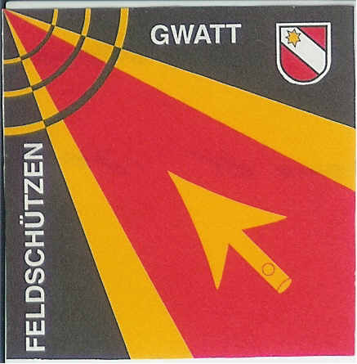
Blümlisalpstrasse 6
3634 Thierachern
033 3457404 oder 079 5012326
e-mail: urs.stettler@gmx.ch

Jungschützenkurs 2011

1. Kurstag | Mo 7.3.11 | 19.30-21.00 | Theorielokal: Feuerwehr Thierachern  Theorie: Waffenkenntnis und Schiesstechnik
2. Kurstag | Sa 12.3.11 | 9:00-11:00 | Guntelsey  Theorie: Sicherheitsgrundsätze  Anschl. Einschiessen der Gewehre
Kurs 1+2 | Sa ??? | 13.45-ca16.00 | Thuner Allmend (Auwald)  Waffenwirkungsschiessen (obligatorisch Kurs 1-2)
3. Kurstag | Sa 26.3.11 | 13.30-16.30 | Guntelsey  Belehrungsschiessen (Kurs 1-4)
4. Kurstag | Sa 9.4.11 | 13.30-16.30 | Guntelsey  Belehrungsschiessen 2 (Kurs 1-2)  Prüfungsschiessen (Kurs 3-4)
5. Kurstag | Sa 30.4.11 | 13.30-16.30 | Guntelsey  Wettkampfschiessen (Kurs 1-2)  Präzisionsschiessen (Kurs 3-4)
6. Kurstag | Sa 14.5.11 | 13.30-16.30 | Guntelsey  Hauptschiessen (Kurs 1-2)  Wettkampfschiessen (Kurs 3-4)
Training Feldschiessen | Do 26.5.11 | 18.00-19.30 | Guntelsey  Training Feldschiessen
Feldschiessen | 27. - 29.5.11 | siehe Schützennachricht | Guntelsey  Feldschiessen
7. Kurstag | Sa 11.6.11 | 13.30-16.30 | Guntelsey  Hauptschiessen (Kurs 3-4)  Feldschlösslistich (Kurs 1-4)
8. Kurstag | Sa 18.6.11 | 13.30-16.30 | Guntelsey  Bundesprogramm (Kurs 1-4)
9. Kurstag | Sa 9.7.11 | 13.30-16.30 | Guntelsey  Nachschiessen (Kurs1-4)
JuAk-Cup | Sa 3.9.11 | Samstag Vormittag | Guntelsey  Anschliessend gemeinsames „brättle“
Ausschiesset | 24. / 25. 9.11 | siehe Schützennachricht | Guntelsey
Ausschiessetabend |  | siehe Schützennachricht
Lottomatch | 17. / 18. 12.11 | siehe Schützennachricht | Expo-Halle Thun

